龜腹甲新綴第二一～二五則
何會
首都師範大學文學院
第二一則：

綴合號碼
A：《合集》3037（簠典95、簠拓333、續2.24.6）
B：《合集》7187正（歷拓5761正、南師2.11、續4.30.8）
《合集》7187反（歷拓5761反、南師2.12）
二、綴合圖版

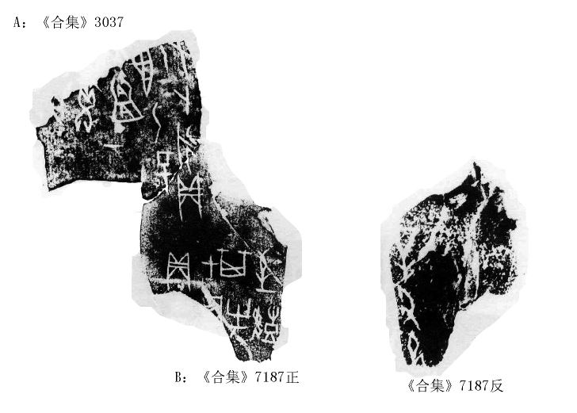
三、綴合說明

A、B兩片殘甲字體相同，均為典賓類字體。從龜腹甲部位來說，兩片同為右前甲殘片（B片包括修治的甲橋，其背面有記事刻辭），二者部位相合，且拼合後斷痕吻合，“永”、“巳”二字殘畫亦可互足。綴合後卜辭可隸釋如下：
[甲]辰卜，永貞：翌乙巳宜囗畫
貞：[翌]甲辰其有至艱。

第二二則：

- 綴合號碼

A：《英藏》457（庫方1909）
B：《合補》1420（歷藏4472）

- 綴合圖版

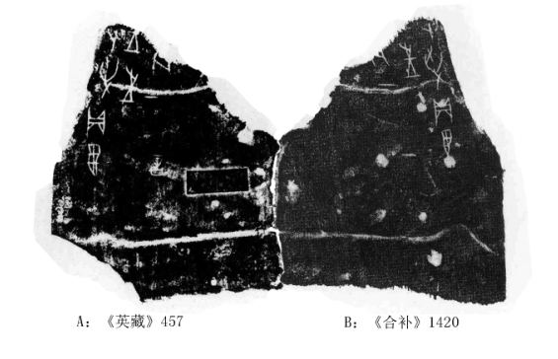

三、綴合理由

A、B兩片殘甲字體相同，均為典賓類字體。從龜腹甲部位來說，A片為左前甲，B片為右前甲，二者部位相合，且拼合後中縫斷痕吻合，第三道盾紋（胸腹溝）亦可貫通。綴合後卜辭可隸釋如下：
囗囗卜，爭貞：翌往。一
囗囗卜，爭貞：翌王往。一

第二三則：

- 綴合號碼

A：《合集》11231（善708）
B：《合集》1438（鐵175.4、天理S019）

- 綴合圖版

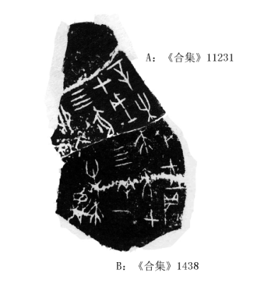

- 綴合理由

A、B兩片殘甲字體相同，均為師賓間類字體。從龜腹甲部位來說，A片為右首甲殘片，B片又見於《天理》S019，《天理》拓本較《合集》清晰，可見B片中間為上舌縫，左側有上內縫和內舌縫，因此，B片應為部份右首甲、右前甲和中甲組成的殘片。A、B兩片殘甲部位相合，且拼合後斷痕吻合，“六”字殘畫亦可互足。綴合後卜辭可隸釋如下：
辛未卜，王貞：[翌]甲戌禱大甲四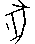四羊卯六牛禱正。一

第二四則：

- 綴合號碼

A：《合集》1636（歷拓11014）
B：《合集》17557正（歷拓1414正、南輔3、鄴三下35.4）
《合集》17557反（歷拓1414反、南輔4）

- 綴合圖版
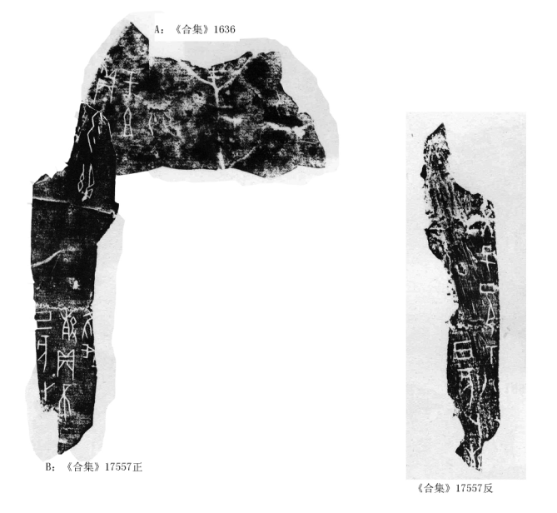

- 綴合理由

A、B兩片殘甲字體相同，均為典賓類字體。從龜腹甲部位來說，A片為部份首甲、前甲、中甲組成的殘片，B片為左前甲殘片（B片包括修治的甲橋，其背面有記事刻辭），二者部位相合，且拼合後斷痕吻合，“勿”字殘畫亦可互足。綴合後卜辭可隸釋如下：

貞：勿禦于祖乙。
乙。
己亥卜，殻貞：不隹我
癸巳邑示八。
己亥卜，殻

第二五則

- 綴合號碼

A：《合集》11107（善1386）
B：《合集》1325（京663）
- 綴合圖版
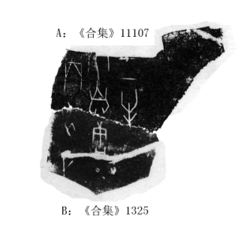
- 綴合理由
A、B兩片殘甲字體相同，均為典賓類字體。從龜腹甲部位來說，A片為左首甲殘片，其上殘有第一道盾紋（喉肱溝），B片為左前甲殘片，其上殘有第二道盾紋（肱胸溝）。A、B兩片殘甲的分離是由於上舌縫的分解造成的。A、B兩片拼合後“申”字殘畫可以互足，卜辭可隸釋如下：
丙申卜，囗貞：自唐一牛。

（綴合得到黃天樹師的悉心指導和幫助，在此深表感謝！）

術語可參黃天樹先生：《甲骨形態學》一文，見《甲骨拼合集·附錄》，學苑出版社，2010年8月。

